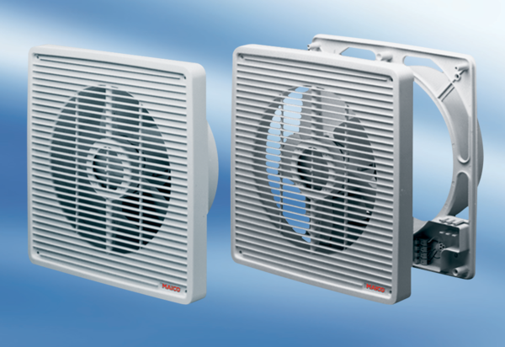Zapuštěný stěnový ventilátor ENR 20Obsah dodávky: 1 kusSortiment: C
Typové číslo: 0081.0304Výrobce: MAICO

